Дата «___»________ 20__г Класс 3-«__»

**Тема урока**: Площадь прямоугольника (квадрата)

**Цели:** закреплять умение измерять площадь с помощью палетки; закреплять умение измерять площадь в квадратных сантиметрах; развивать логическое мышление и внимание.

**Ход урока**

**I. Устный счет.**

1. Назовите номера фигур в порядке возрастания их площади:

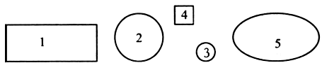

2. Можно ли утверждать, что площади данных фигур одинаковы?

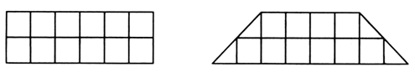

– Сколько квадратных сантиметров в каждой фигуре?

3. Заполните пропуски в схемах так, чтобы получились верные неравенства. Найдите все возможные решения.

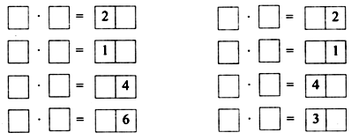

4. Задача. Света, Лена и Зоя учатся играть на разных инструментах – флейте, арфе и баяне. Зоя и баянисты занимаются в один день, а Лена и арфистка живут в одном доме. Зоя пригласила в гости Лену и баянистку. Кто из девочек учится играть на каком инструменте?

Решение:

|  |  |  |  |
| --- | --- | --- | --- |
|  | Света | Лена | Зоя |
| Флейта | – | + | – |
| Арфа | – | – | + |
| Баян | + | – | – |

**II. Сообщение темы урока.**

– Сегодня продолжим учиться измерять площадь фигур.

**III. Работа по теме урока.**

1. Задание.

– Назовите инструмент, изображенный на рисунке стр 86 и служащий для измерения площади. *(Палетка.)*

– В тетради обведите по шаблону фигуру, найдите ее площадь при помощи палетки.

2. Площадь прямоугольника.

№1 – устно

Объясни, как найти пло­щадь каждой фигуры. Сколько квадратных сантиметров содержится в каждой фигуре?

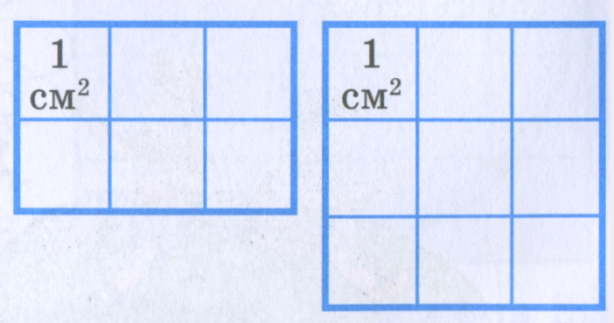

№2 – объяснение нахождения площади прямоугольника и квадрата

а) Сколько квадратных сантиметров в одном столбике? Сколько ещё таких стол­биков можно получить? На сколько частей, равных 1 см, разделены стороны прямо­угольника? Найди площадь прямоугольника.

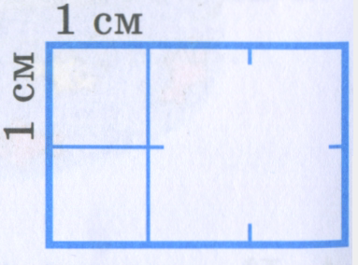

б) Сколько квадратных сантиметров в одном столбике? Сколько ещё таких столбиков можно получить? На сколько частей, равных 1 см, разделены стороны квадрата? Найди площадь квадрата.

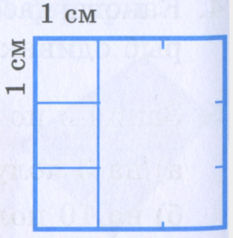

**IV. Продолжение работы по теме урока.**

1. Фронтальная работа.

– Найдите площадь заштрихованной фигуры, если площадь маленького квадрата равна 1 см2.

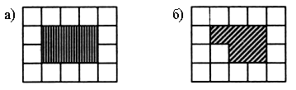

– Назовите номера фигур с одинаковыми площадями:

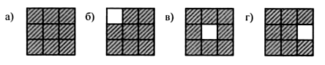

– Сравните площади и периметры данных фигур:

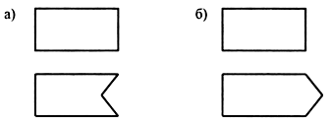

2. Работа по карточкам.

– Найдите на рисунке фигуры, площади которых равны. Раскрасьте их одним цветом:

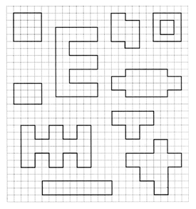

1. Работа нахождению площади.

№3-с объяснением

На сколько частей, равных 1 см, разделены стороны фигур? Сколько рядов квадратных сантиметров в каждой фигуре? Сколько столбиков квадратных сантиметров в каждой фигу­ре? Найди площадь каждой фигуры. Объясни, как её нашли.

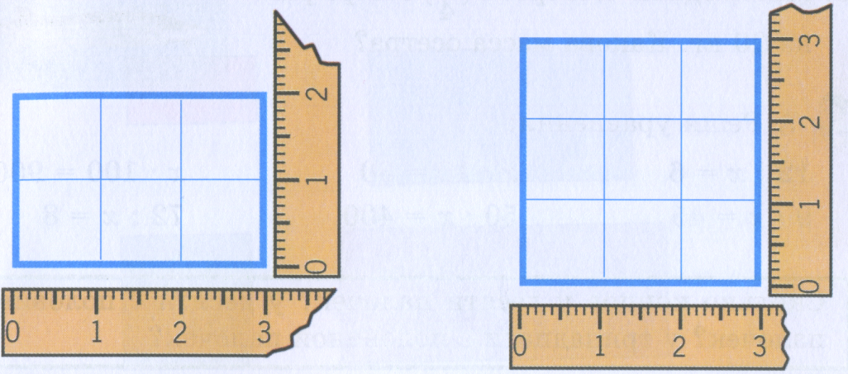

5.Нахождение площади умножением

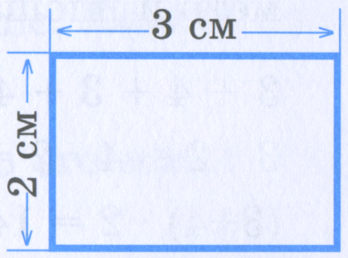№4 – с объяснением

а) Ширина прямоугольника равна 2 см. Подразумевается, что в прямоуголь­нике два ряда квадратных сантиметров. Длина прямоугольника равна 3 см. Подра­зумевается, что в прямоугольнике три стол­бика квадратных сантиметров. Значит, пло­щадь прямоугольника равна 2*3 = 6 (см2).

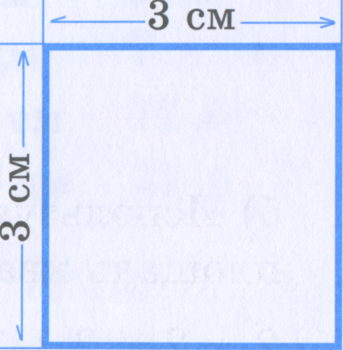б) Ширина квадрата равна 3 см. Подразуме­вается, что в квадрате 3 ряда квадратных сантиметров. Длина квадрата равна 3 см. Подразумевается, что в квадрате 3 столбика квадратных сантиметров. Значит, площадь квадрата равна 3-3 = 9 (см2).

6.Решение задач

№ 5

Длина канала Шу равна 82 км, а длина канала Коксу - на 21 км больше. Длина канала Баскара на 55 км меньше, чем длина канала Коксу. Сколько километров составляет длина канала Баскара?

* 1. 82 + 21 = 103 км – длина канала Коксу
  2. 103 – 55 = 48 км – длина канала Баскара

**V. Итог урока.**

– Что нового узнали на уроке?

– Как называется инструмент для измерения площади?

**Домашнее задание.** Начертить разные многоугольники, площадь которых равна 7 кв. см.

№7